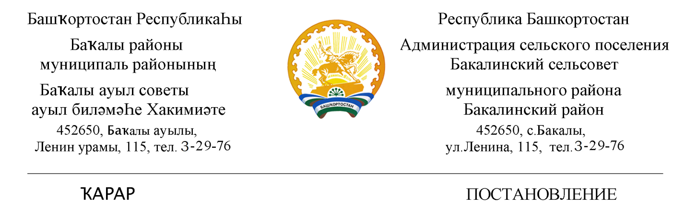
«09» январь 2020 й. № 1а «09» января 2020 г.

Об утверждении Программы профилактики нарушений в рамках осуществления муниципального контроля администрацией сельского поселения Бакалинский сельсовет муниципального района Бакалинский район Республики Башкортостан на 2020 год

В целях предупреждения нарушения юридическими лицами и индивидуальными предпринимателями обязательных требований, устранения причин, факторов и условий, способствующих нарушениям обязательных требований, руководствуясь статьей 8.2. Федерального закона от 26.12.2008 г. № 294-ФЗ «О защите прав юридических лиц и индивидуальных предпринимателей при осуществлении государственного контроля (надзора) и муниципального контроля», Федеральным законом от 06.10.2003 г. № 131-ФЗ «Об общих принципах организации местного самоуправления в Российской Федерации», Уставом сельского поселения Бакалинский сельсовет муниципального района Бакалинский район Республики Башкортостан

ПОСТАНОВЛЯЮ:

- Утвердить программу профилактики нарушений в рамках осуществления муниципального контроля на 2020 год (Приложение № 1).
- Утвердить план мероприятий по профилактике нарушений в рамках осуществления муниципального контроля на 2020 год (Приложение № 2).
- Настоящее постановление разместить на официальном сайте администрации сельского поселения Бакалинский сельсовет муниципального района Бакалинский район Республики Башкортостан в сети «Интернет».
- Контроль над исполнением настоящего постановления оставляю за собой.

Глава сельского поселения Бакалинский сельсовет В. Р. Семенов

Приложение № 1
к постановлению главы сельского поселения Бакалинский сельсовет муниципального района Бакалинский район Республики Башкортостан от 09.01.2020 г. № 1а

Программа
профилактики нарушений в рамках осуществления
муниципального контроля администрацией сельского поселения Бакалинский сельсовет муниципального района Бакалинский район
Республики Башкортостан на 2020 год

- Настоящая Программа разработана в целях организации проведения профилактики нарушений требований, установленных федеральными законами и иными нормативными правовыми актами Российской Федерации, в целях предупреждения возможного нарушения подконтрольными субъектами обязательных требований, устранения причин, факторов и условий, способствующих нарушениям обязательных требований.
- Профилактика нарушений обязательных требований проводится в рамках осуществления муниципального контроля.
- Целью программы является:
-предупреждение нарушений, подконтрольными субъектами обязательных требований законодательства, включая устранение причин, факторов и условий, способствующих возможному нарушению обязательных требований.
- Задачами Программы являются:
  - Укрепление системы профилактики нарушений обязательных требований путем активизации профилактической деятельности.
  - Выявление причин, факторов и условий, способствующих нарушениям обязательных требований.
  - Повышение правосознания и правовой культуры руководителей юридических лиц и индивидуальных предпринимателей.
- Программа разработана на 2020 год.
- Субъектами профилактических мероприятий при осуществлении муниципального контроля являются юридические лица, индивидуальные предприниматели, граждане.
- В рамках профилактики предупреждения нарушений, установленных законодательством всех уровней, администрацией сельского поселения Бакалинский сельсовет муниципального района Бакалинский район Республики Башкортостан осуществляется прием представителей юридических лиц, индивидуальных предпринимателей и граждан, а также проводятся консультации и даются пояснения по вопросам соблюдения законодательства.

Приложение № 2
к постановлению главы сельского поселения Бакалинский сельсовет муниципального района Бакалинский район Республики Башкортостан от 09.01.2020 г. № 1а

План
мероприятий по профилактике нарушений в рамках осуществления муниципального контроля администрацией сельского поселения Бакалинский сельсовет муниципального района Бакалинский район Республики Башкортостан на 2020 год

№  п/п | Наименование мероприятия по профилактике нарушений юридическими лицами и индивидуальными предпринимателями обязательных требований | Срок исполнения | Ответственный исполнитель
1 | Составление перечня нормативных правовых актов или их отдельных частей, содержащих обязательные требования, оценка соблюдения которых является предметом муниципального контроля | II квартал | Администрация сельского поселения
2 | Размещение на официальном сайте Администрации сельского поселения в сети «Интернет» для каждого вида муниципального контроля перечней нормативных правовых актов или их отдельных частей, содержащих требования, оценка соблюдения которых является предметом муниципального контроля, а также текстов соответствующих актов | II квартал | Администрация сельского поселения
3 | Осуществление информирования юридических лиц, индивидуальных предпринимателей по вопросам соблюдения обязательных требований, в том числе посредством разработки и опубликования руководств по соблюдению обязательных требований, проведение разъяснительной работы и иными способами | В течение года  (по мере необходимости) | Администрация сельского поселения
4 | Подготовка и распространение комментариев о содержании новых нормативных правовых актов, устанавливающих обязательные требования, внесенных изменениях в действующие акты, сроках и порядке вступления их в действие, а также рекомендаций о проведении необходимых организационных, технических мероприятий, направленных на внедрение и обеспечение соблюдения обязательных требований (при внесении изменений в обязательные требования) | В течение года  (по мере необходимости) | Администрация сельского поселения
5 | Обеспечение регулярного (не реже одного раза в год) обобщения практики осуществления муниципального контроля в соответствующей сфере деятельности и размещение на официальном сайте Администрации сельского поселения в сети «Интернет» соответствующих обобщений, в том числе с указанием наиболее часто встречающихся случаев нарушений обязательных требований с рекомендациями в отношении мер, которые должны приниматься юридическим лицами, индивидуальными предпринимателями в целях недопущения таких нарушений | IV квартал | Администрация сельского поселения
6 | Выдача предостережений о недопустимости нарушения обязательных требований в соответствии с частями 5-7 статьи 8.2. Федерального закона от 26.12.2008. № 294-ФЗ «О защите прав юридических лиц и индивидуальных предпринимателей при осуществлении государственного контроля (надзора) и муниципального контроля», если иной порядок не установлен федеральным законом | В течение года (по мере необходимости) | Администрация сельского поселения
7 | Размещение на официальном сайте Администрации сельского поселения информации о результатах контрольной деятельности за 2020 год | Декабрь | Администрация сельского поселения
8 | Разработка и утверждение Программы профилактики нарушений в рамках осуществления муниципального контроля на 2021 год | IV квартал | Администрация сельского поселения

